华东理工大学2022 –2023学年第2学期
《大数据与金融计算》实验报告
实验名称 | 中国股市条件波动率模型的估计与检验
专 业 |  | 金融 | 姓名 | 刘海柏 | 学号 | 20030047 |  | 班级 |  | 202
实验时间 |  |  |  | 实验地点 |  |  | 指导教师 |  | 蒋志强

实验目的/要求
- 掌握条件波动率模型ARCH和GARCH的原理及参数意义。
- 掌握条件波动率模型ARCH和GARCH参数估计的原理和编程实现。
- 会利用条件波动率模型ARCH和GARCH的进行实证分析。
实验内容
- 认真阅读三篇文献资料，了解波动率模型的相关研究，重点关注其中的建模思路、参数估计方法和应用场景。
- 实验数据：2000/01-2020/12中国股市上证综指、深圳成指、以及自选个股2只
实验内容（参考课本《金融计量学》P131-135页）：
- 对指数和个股收益率和收益率绝对值进行描述性统计（计算交易日天数、均值、标准差、偏度、峰度、最大值、最小值和自相关系数）。
- 检验指数和个股收益率是否具有ARCH效应。
- 利用指数和个股收益率数据估计ARCH(1)模型和GARCH(1, 1)模型，并判断这两个模型能否刻画收益率的条件异方差特性。
- 利用指数和个股收益率数据估计EGARCH(1, 1)模型，并判断指数和个股收益率是否具有杠杆效应，并检验EGARCH(1, 1)模型能否刻画收益率的条件异方差特性。
- 利用估计参数，分别对运用ARCH(1)模型、GARCH(1, 1)模型、EGARCH(1, 1)模型对指数和个股收益率进行模拟（模拟序列长度和原始收益率序列长度一样），并将模拟序列收益率序列和原始收益率序列画在同一幅图上。

实验总结
请提供对本次实验结果的讨论分析，以及实验的心得和体会。包括对知识点的掌握，算法的理解，以及对理论课程和实验课程改进的建议。（不少于500字）
这次上课的理论我依旧是听不懂老师在讲什么，涉及太多数学计算，不过在实际操作中有大致清楚这些模型的用途，实验课我感觉我还是花太多时间在第一题洗数据上面，需要加快脚步，另外总结三大模型，从条件波动率得检验来看，ARCH(1)模型、GARCH(1,1)模型和EGARCH(1,1)模型是三种经典的条件异方差模型，用于对金融时间序列中的波动性进行建模和预测。首先ARCH(1)模型为一种自回归条件异方差模型，假设收益率波动的大小是由过去的波动和过去的误差平方和来决定的。ARCH(1)模型通常使用极大似然估计法进行参数估计。GARCH(1,1)模型（是一种广义自回归条件异方差模型，它在ARCH(1)模型的基础上添加了一个条件异方差项，用于捕捉过去残差平方的影响。具体地，GARCH(1,1)模型可以表示为：GARCH(1,1)模型也通常使用极大似然估计法进行参数估计。EGARCH(1,1)模型是一种指数广义自回归条件异方差模型，在GARCH(1,1)模型的基础上添加了一个对称和非对称的杠杆效应，用于描述收益率波动的非对称性。但是EGARCH(1,1)模型使用绝对值来描述收益率波动的非对称性，同时引入了对称和非对称的杠杆效应。EGARCH(1,1)模型也通常使用极大似然估计法进行参数估计。由于知识和经验还尚未熟练掌握，分析和探讨并不是很深入，通过对波动率的研究来深入分析我国股市收益率的波动特征，可以更了解此部分得概念

教师批阅： 实验成绩：

教师签名: 日期：

实验报告正文：

中国股市条件波动率模型的估计与检验
金融202（20030047）刘海柏
摘要：金融风险一直是全球金融机构关注的焦点，而股市波动率则是度量股市风险的一个重要指标，因此波动率的合理估计在衍生产品定价、资产分配、投资组合和风险管理等方面都有着重要的影响。研究波动率其根本目的是为了更好地预测波动率，主要的波动率的预测方法有两类，一类是传统的时间序列方法，这其中最为经典的是ARCH类条件方差模型及其拓展。国内外众多学者充分运用这类方法对波动率的预测进行了大量及深入的研究。本文在总结国内外学者对波动率研究的研究成果后，基于中国上证综合指数，和深圳成指加上两个股ST思达、ST星源，首先分析描述性统计量，然后检验发现上证综合指数和深成综指具有ARCH效应。再利用GARCH(1, 1)模型，发现就GARCH(1, 1)，000005，000676可以刻画收益率的条件异方差的特性，再估计EGARCH(1, 1)模型，并判断出上证综合指数，和深成综指具有杠杆效应，最后模拟利用三种模型对指数和个股收益率进行模拟。
1 文献综述
ARCH模型的参数估计与检验的统计方法与理论。回归条件异方差(ARcH)模型，这个模型被认为是20年内金融计量学发展中最重大的创新，因为传统的计量经济学模式难以揭示金融市场价格的波动规律。这表明，对于股市的波动率，国外学者已经做了非常系统的研究，其中，在预测波动率的模型方面取得了辉煌的成就。ARCH模型问世以后，经过20多年的发展，这一模型己被广泛应用于经济与金融领域的时间序列分析，成了市场分析师们在资产定价和投资组合风险评估的重要工具，使他们可以更容易解释所建立的模型和作出更准确的预期。 此后，恩格尔及其他经济学家对ARCH模型进行了扩展。广义自回归条件异方差模型 (GARCH)。这一模型进一步认为，在一定时期内，误差项的方差不仅取决于误差项过去的方差，而且还取决于过去的误差项本身。此后，由Lilien(1987)年提出了 ARCH-M模型．把条件方差放到条件平均数方程中，nelson(1991)提出了EARCH，进一步考虑了信息不对称现象的正负冲击所引起的不同影响． 在利用ARCH族模型预测波动率的同时，国外学者的研究结果也大大的发展了其他预测波动率的模型。如随机波动模型((S、r)、马尔科夫机制转换模型(MRS)以 及阀值模型(T)等。近年来又出现了这些模型互相结合的趋势，如马尔科夫机制转换模型和自回归条件异方差模型(SWARCH)相结合等，以便能够利用一个模型对波动率问题进行全面、深入的研究。与此同时，跟随国外研究的步伐，越来越多的研究成果(包括 模型，检验方法等)将被使用到我国股市中进行波动率研究，对我国股市的认识的进一步提高也指日可待。

2 模型和方法
。
2.1条件波动率和收益率模型
2.1.1条件波动率

= 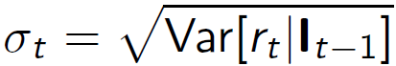 (2-1)
I_{t-1} 投资者在 t-1 时刻所拥有的信息
Var[•|I_{t-1}] 基于信息集I_{t-1}的条件方差
收益率观察值的样本方差是非条件方差的一个估计值

2.1.2收益率模型
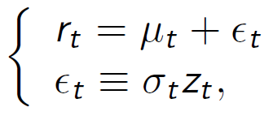 (2-2)
μ_{t} = E(r_{t} | I_{t-1}) 收益率条件期望
σ_{t} 条件波动率，信息集I_{t-1}的非负函数
I_{t-1}表示时刻 t-1 的信息集
ε_{t} 是一个白噪声过程
- Z_{t} 满足标准正态分布，IID

2.2ARCH
= (2-3)
2.2.1 ARCH(1)性质
均值=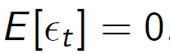 (2-4)
方差：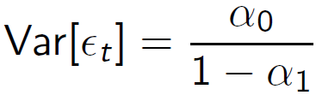 (2-5)
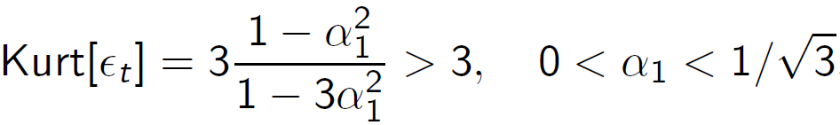
峰度
(2-6)

2.2.2 基于ARCH(1)的收益率模拟

设置模型参数
利用标准正态分布产生随机数
迭代计算下式：
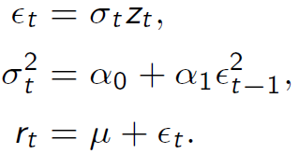
(2-7)

ARCH效应检验==》条件异方差

2.2.3 ARCH(1)参数估计

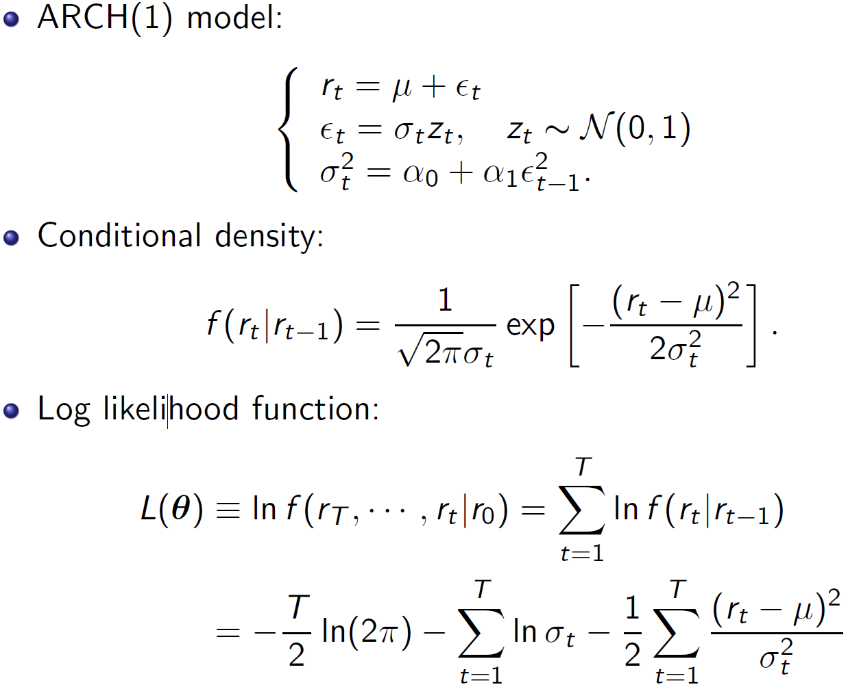(2-8) (2-9) (2-10)

2.3 GARCH
=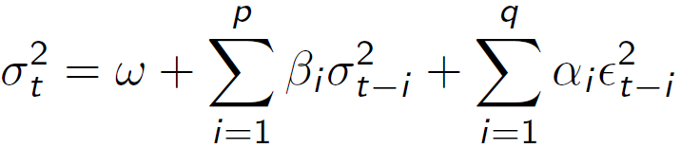 (2-11)
保证 σ_{t}² > 0，要求 α_{i} β_{i} > 0 (i = 0,1,…,q)
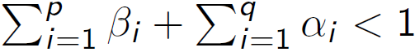
保证平稳，要求

(2-12)
2.3.1GARCH(1, 1)的性质
=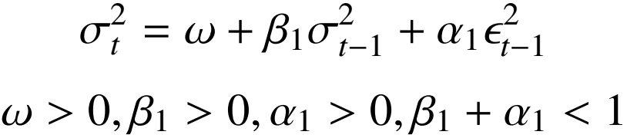 (2-13)

均值= (2-14)
方差：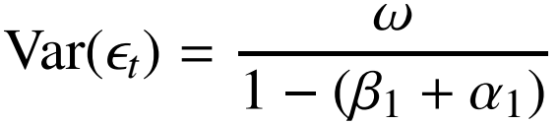 (2-15)

峰度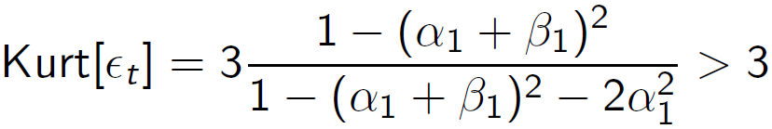 (2-16)
2.3.2 基于GARCH(1,1)的收益率模拟

设置模型参数
利用标准正态分布产生随机数
迭代计算下式：
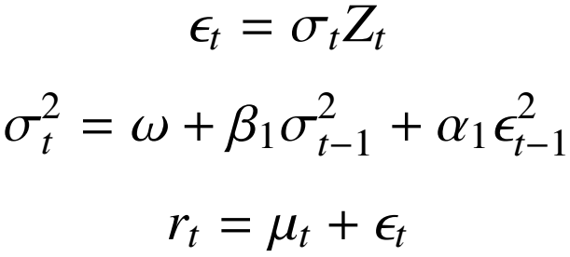
(2-17)

2.3.3 GARCH(1, 1)参数估计
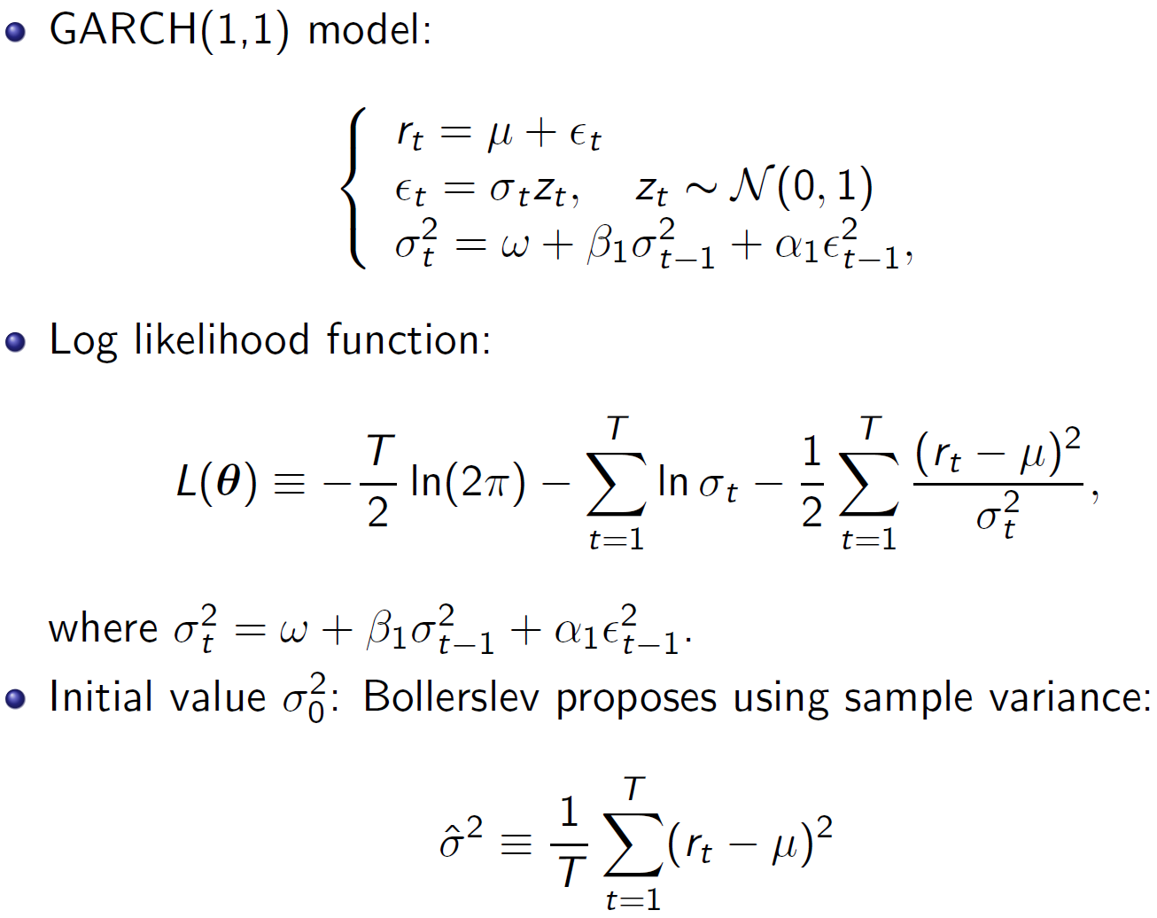
(2-18) (2-19) (2-20)

2.4 EGARCH
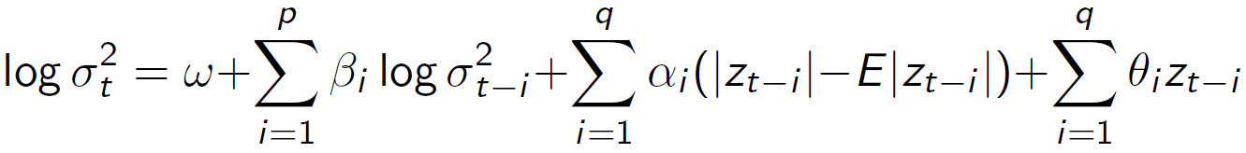
杠杆效应 :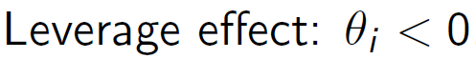
(2-21)
2.4.1EARCH(1, 1)参数估计

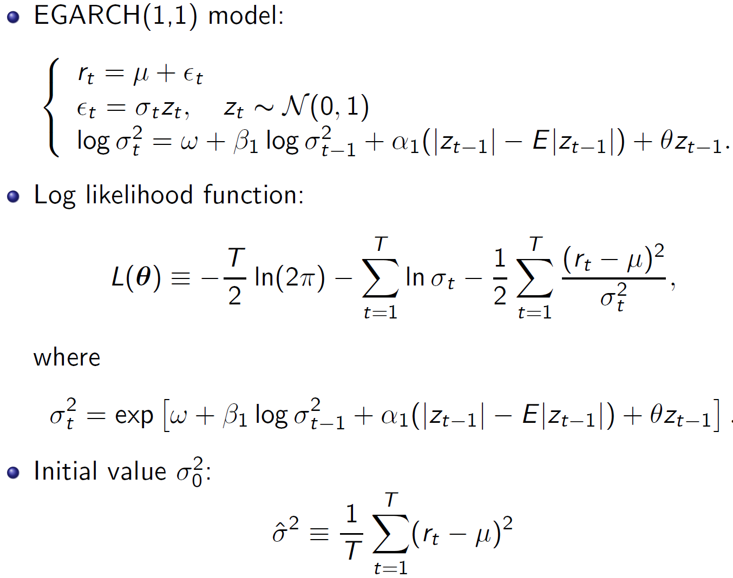

…

( (2-22) (2-23) (2-24)

3 结果与讨论
3.1描述性统计
表3.1 交易日天数
代码 | 000001 | 000005 | 000676 | 399001
天数 | 5091 | 4644 | 4738 | 5574
表3.2 均值
代码 | 000001 | 000005 | 000676 | 399001
均值 | 0.0002564 | -3.72070e-0.5 | -0.0001595 | 0.00020588
绝对值均值 | 0.011095 | 0.024129 | 0.02505 | 0.01217
表3.3标准差
代码 | 000001 | 000005 | 000676 | 399001
标准差 | 0.0002564 | 0.07055 | 0.0851393 | 0.01726
绝对值标准差 | 0.01188 | 0.06629 | 0.08136 | 0.01223

表3.4偏度
代码 | 000001 | 000005 | 000676 | 399001
偏度 | -0.401720 | -4.579066 | -0.411291 | -0.354090
绝对值偏度 | 0.979779 | 1052.4698 | 2114.02 | 0.9504516
表3.5峰度
代码 | 000001 | 000005 | 000676 | 399001
峰度 | 4.897139 | 246.92748 | 317.10794 | 3.5809995
绝对值峰度 | 9.205912 | 294.11891 | 359.35149 | 7.20539
表3.6最大值
代码 | 000001 | 000005 | 000676 | 399001
最大值 | 0.09400787 | 1.16174 | 2.19163601 | 0.095299
绝对值最大值 | 0.094007 | 1.7750817 | 2.3633224 | 0.0975009
表3.5最小值
代码 | 000001 | 000005 | 000676 | 399001
最小值 | -0.0933424 | -1.7750817 | 2.19163601 | -0.0975009
绝对值最小值 | 0 | 0 | 0 | 4.613166975531158e-06
表3.7相关系数
 | 1 | 5 | 676 | 399001
1 | 1.000000 | 0.190684 | 0.139871 | 0.933704
5 | 0.190684 | 1.000000 | 0.150014 | 0.190776
676 | 0.139871 | 0.150014 | 1.000000 | 0.140407
399001 | 0.933704 | 0.190776 | 0.140407 | 1.000000
绝对值收益率相关系数
1 | 1.000000 | 0.141917 | 0.101226 | 0.891557
5 | 0.141917 | 1.000000 | 0.149358 | 0.136736
676 | 0.101226 | 0.149358 | 1.000000 | 0.106383
399001 | 0.891557 | 0.136736 | 0.106383 | 1.000000

3.2.利用指数和个股收益率数据估计GARCH(1，1)模型，并判断这模型能否刻画收益率的条件异方差特性
3.2.1 000001
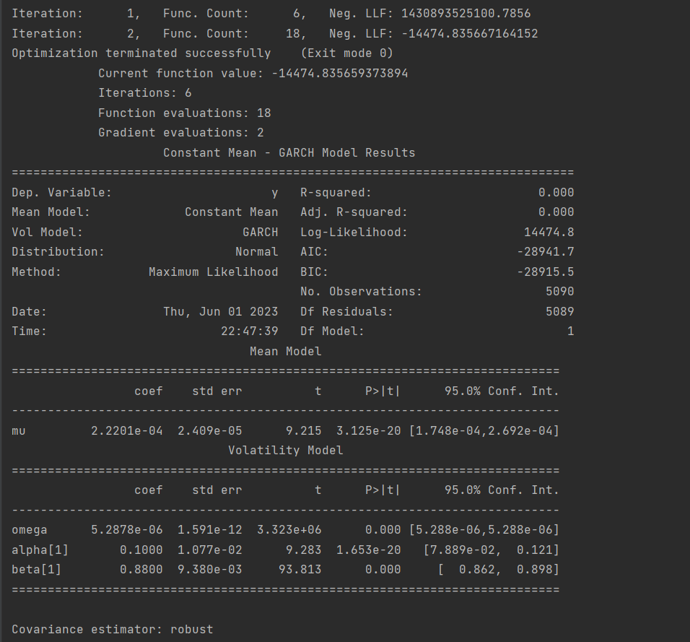

残差的波动率服从GARCH(1,1)模型，即存在ARCH效应。
根据输出的结果，可以看到GARCH模型的omega参数=0.0000052878估计值非常小，但是显著不为0，p值很小为0，并且随着时间的推移，残差序列的波动率可能会发生变化。alpha和beta参数的估计值都比较显著，p值都很小，alpha项表示ARCH项，显著不为0，所以存在ARCH效应，这表明GARCH(1,1)模型对收益率序列的残差波动率建模效果不错。综上所述，上证综指收益率序列存在ARCH效应，即残差序列的波动率存在时间相关性。
3.2.2 000005

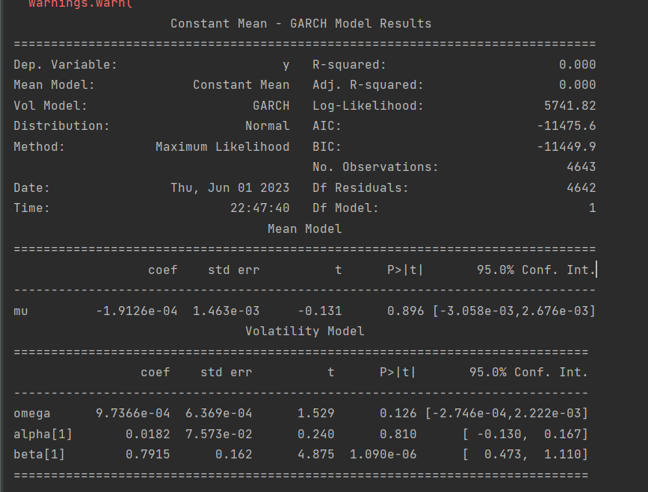
具体来说，根据输出的结果，可以看到GARCH模型的omega参数估计值比较大为0.00097366，但是不显著，p值为0.126，大于0.1这表明残差序列的波动率可能存在一些异方差性。alpha参数的估计值非常小，为0.0182，但是而且不显著，p值较大为0.810，不具有显著的ARCH效应，这beta参数的估计值较大，为0.7915，是显著的，综合来看表明GARCH(1,1)模型对000005收益率序列的残差波动率建模效果不好，即残差序列的波动率变化难以被GARCH模型捕捉。

3.2.3 000676

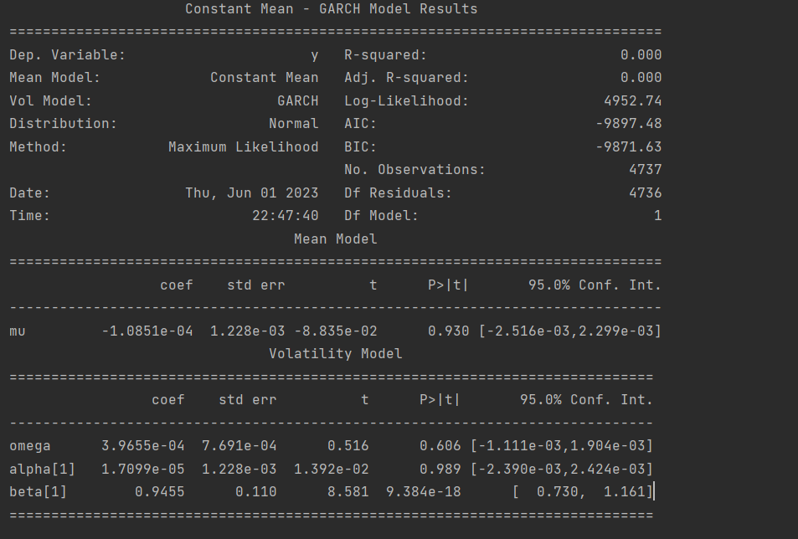
具体来说，根据输出的结果，可以看到GARCH模型的omega参数估计值比较大为0.00039655，但是不显著，p值为0.606，这表明残差序列的波动率可能不存在一些异方差性。alpha参数的估计值非常小，为0.000017099，但是不显著，不具有显著的ARCH效应，这p值较大为0.989，beta参数的估计值较大，为0.9455，是显著的，综合来看表明GARCH(1,1)模型对000005收益率序列的残差波动率建模效果不好，即残差序列的波动率变化难以被GARCH模型捕捉。

3.2.4 399001

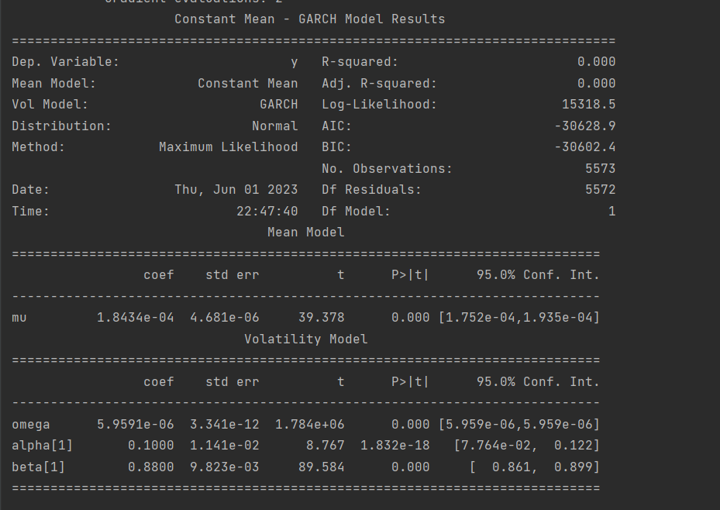
具体来说，根据输出的结果，可以看到GARCH模型的omega参数估计值比较大为0.0000059591，显著，p值为0，这表明残差序列的波动率可能存在一些异方差性。alpha参数的估计值非常大，p值为0.1000，但是是显著，具有显著的ARCH效应，beta参数的估计值较大，为0.8800，p值为0.000，但是显著的，综上所述，399001序列存在ARCH效应，即残差序列的波动率存在时间相关性。
表3.8 ARCH效应和刻画异方差特性
 | 000001 | 000005 | 000676 | 399001
ARCH效应  （alpha[1]p值显著） | 存在 | 不存在 | 不存在 | 存在
刻画异方差特性 | 可以 | 不可以 | 不可以 | 可以
LM值为=596.0807,LM值的p值为=0.0000,F值为=13.3839,F值的p值为=0.0000
LM值为=21.1865,LM值的p值为=0.9999,F值为=0.4210,F值的p值为=0.9999
LM值为=2.3749,LM值的p值为=1.0000,F值为=0.0470,F值的p值为=1.0000
LM值为=701.6823,LM值的p值为=0.0000,F值为=15.9276,F值的p值为=0.0000

3.3利用指数和个股收益率数据估计ARCH(1)和GARCH(1,1)模型，并判断这模型能否刻画收益率的条件异方差特性。
3.3.1 000001
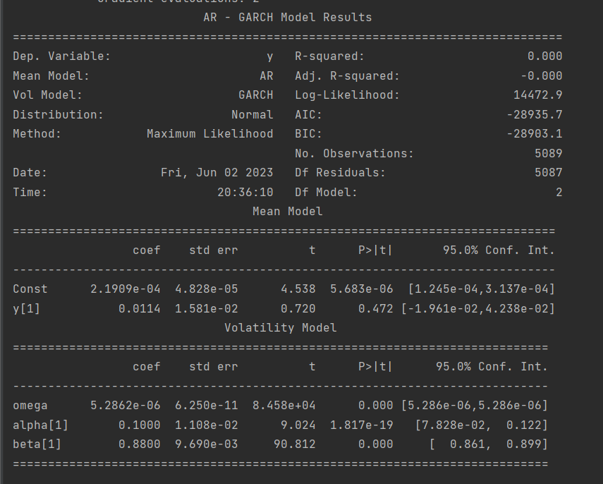

ARCH(1)模型，包含一个常数项和一个滞后阶数为1的自回归系数y[1]。模型拟合结果显示，常数项的系数为2.1909e-04，P值小于0.05，可认为常数项系数具有统计显著性；滞后阶数为1的自回归系数y[1]的系数为0.0114， P值大于0.05，可认为滞后阶数为1的自回归系数不具有统计显著性, 表示ARCH(1)模型，可能不能够刻画收益率条件异方差特性。
GARCH(1,1)模型，包含一个截距项omega，一个滞后阶数为1的条件异方差系数beta[1]和一个滞后阶数为1的平方残差系数alpha[1]。结果显示，截距项omega的系数为5.2862e-06，P值小于0.05，可认为截距项系数具有统计显著性；滞后阶数为1的条件异方差系数beta[1]的系数为0.8800， P值小于0.05，可认为条件异方差系数具有统计显著性；表示GARCH(1，1)模型，能够刻画收益率条件异方差特性。滞后阶数为1的平方残差系数alpha[1]的系数为0.1000，标准误为1.108e-02，t值为9.024，P值小于0.05，可认为平方残差系数具有统计显著性。
模型的拟合指标，对数似然值，AIC和BIC值。对数似然值为14472.9，AIC为-28935.7，BIC为-28903.1。在这些拟合指标中，越小的值表示模型的拟合效果越好。
3.3.2 000005
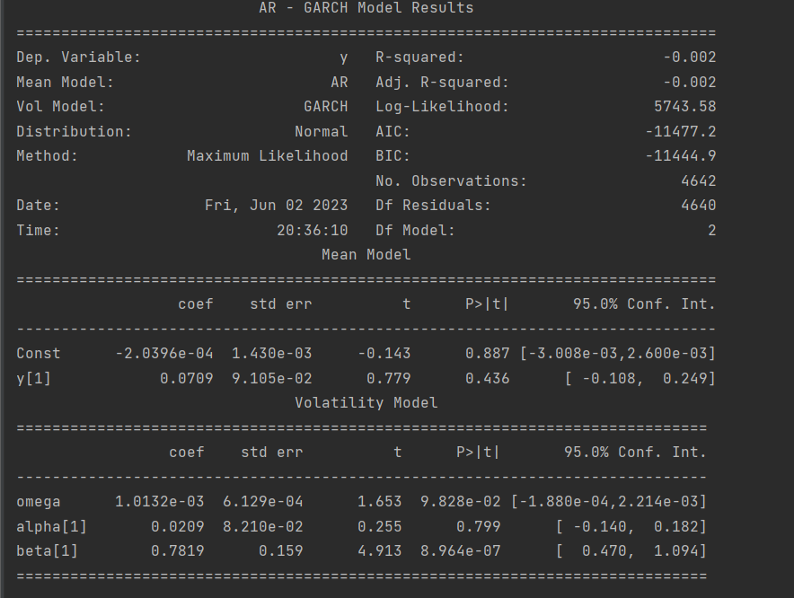
ARCH(1)模型，包含一个常数项和一个滞后阶数为1的自回归系数y[1]。模型拟合结果显示，常数项的系数为-2.0396e-04，P值大于0.05，常数项系数不具有统计显著性；滞后阶数为1的自回归系数y[1]的系数为0.00709， P值大于0.05，滞后阶数为1的自回归系数不具有统计显著性, 表示ARCH(1)模型，不能够刻画收益率条件异方差特性。。
GARCH(1,1)模型，包含一个截距项omega，一个滞后阶数为1的条件异方差系数beta[1]和一个滞后阶数为1的平方残差系数alpha[1]。结果显示，截距项omega的系数为1.0132e-0.3，P值大于0.05，但小于0.1，在10%显著性下截距项系数具有统计显著性；滞后阶数为1的条件异方差系数beta[1]的系数为0.7819， P值小于0.05，可认为条件异方差系数具有统计显著性，表示GARCH(1,1)模型，能够刻画收益率条件异方差特性存在。滞后阶数为1的平方残差系数alpha[1]的系数为0.0209， P值大于0.05，平方残差系数不具有统计显著性。
模型的拟合指标，对数似然值，AIC和BIC值。AIC为-11477.2，BIC为-11444.9。在这些拟合指标中，越小的值表示模型的拟合效果越好。

3.3.3 000676

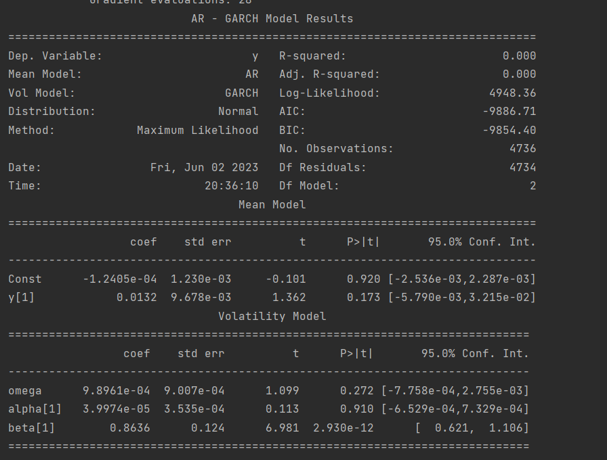
ARCH(1)模型，包含一个常数项和一个滞后阶数为1的自回归系数y[1]。模型拟合结果显示，常数项的系数为-1.2405e-04，P值大于0.05，常数项系数不具有统计显著性；滞后阶数为1的自回归系数y[1]的系数为0.00132， P值大于0.05，滞后阶数为1的自回归系数不具有统计显著性，表示ARCH(1)模型，不能够刻画收益率条件异方差特性。
GARCH(1,1)模型，包含一个截距项omega，一个滞后阶数为1的条件异方差系数beta[1]和一个滞后阶数为1的平方残差系数alpha[1]。结果显示，截距项omega的系数为9.8961e-4，P值大于0.05，不具有统计显著性；滞后阶数为1的条件异方差系数beta[1]的系数为0.8636， P值小于0.05，可认为条件异方差系数具有统计显著性可以刻画收益率条件异方差特性；滞后阶数为1的平方残差系数alpha[1]的系数为3.9974e-5， P值大于0.05，平方残差系数不具有统计显著性。

模型的拟合指标，对数似然值，AIC和BIC值。AIC为-9886.71，BIC为-9854.4。在这些拟合指标中，越小的值表示模型的拟合效果越好。

3.3.4 399001
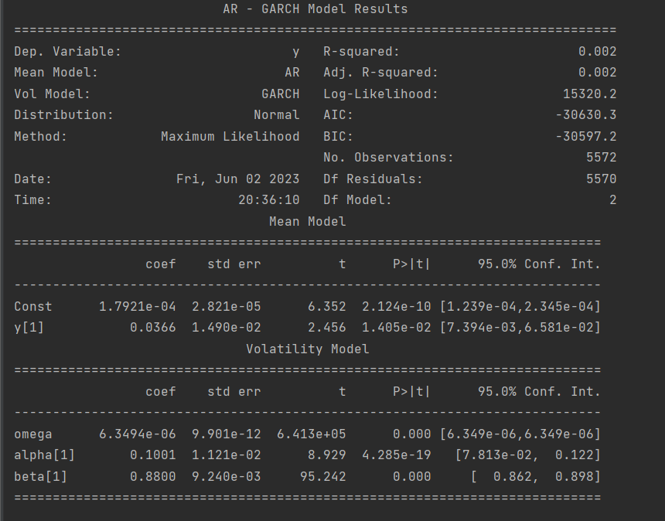

ARCH(1)模型，包含一个常数项和一个滞后阶数为1的自回归系数y[1]。模型拟合结果显示，常数项的系数为1.7921e-04，P值小于0.05，常数项系数具有统计显著性；滞后阶数为1的自回归系数y[1]的系数为0.00366， P值小于0.05，滞后阶数为1的自回归系数具有统计显著性，表示ARCH(1)模型,可以刻画收益率条件异方差特性。
GARCH(1,1)模型，包含一个截距项omega，一个滞后阶数为1的条件异方差系数beta[1]和一个滞后阶数为1的平方残差系数alpha[1]。结果显示，截距项omega的系数为6.3494e-6，P值为于0，具有统计显著性；滞后阶数为1的条件异方差系数beta[1]的系数为0.8800，P值为于0，可认为条件异方差系数具有统计显著性,可以刻画收益率条件异方差特性；滞后阶数为1的平方残差系数alpha[1]的系数为0.1001， P值小于0.05，平方残差系数具有统计显著性。
模型的拟合指标，对数似然值，AIC和BIC值。AIC为-30630.3，BIC为-30597.2。在这些拟合指标中，越小的值表示模型的拟合效果越好。

表3.9 ARCH模型刻画收益率的条件异方差
 | 000001 | 000005 | 000676 | 399001
ARCH(1)  y[1]是否显著 | 存在 | 存在 | 不存在 | 存在
刻画异方差特性 | 可以 | 可以 | 不可以 | 可以

第一个LM检验的值452.7204,LM检验的p值0.0000,f检验的值49.5946,f检验的p值0.0000
第二个LM检验的值19.6725,LM检验的p值0.0325,f检验的值1.9710,f检验的p值0.0324
第三个LM检验的值1.5469,LM检验的p值0.9988,f检验的值0.1544,f检验的p值0.9988
第四个LM检验的值516.1205,LM检验的p值0.0000,f检验的值56.7787,f检验的p值0.0000
3.4利用指数和个股收益率数据估计EGARCH(1, 1)模型

3.4.1上证综指000001
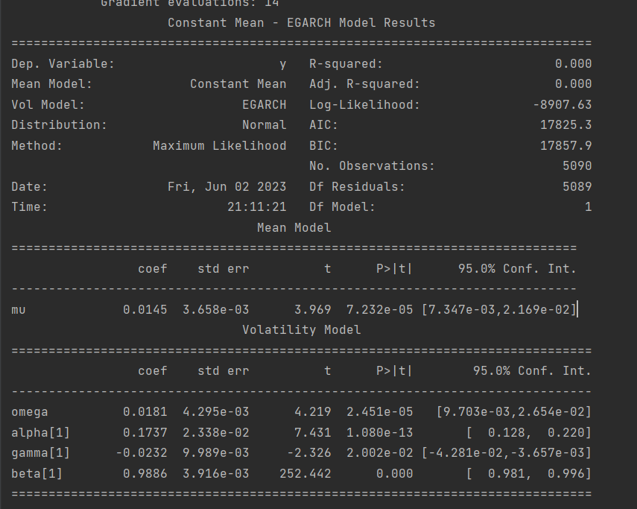
Constant Mean - EGARCH模型的结果输出。包含平均模型和波动模型两个部分。

平均模型是常数项模型，使用了一个常数项mu。模型拟合结果显示，常数项的系数为0.0145， P值小于0.05，可认为常数项系数具有统计显著性。
波动模型是EGARCH(1,1)模型，包含一个截距项omega，一个滞后条件异方差系数alpha[1]，一个滞后对数条件异方差系数gamma[1]和一个滞后方差系数beta[1]。结果显示，截距项omega的系数为0.0181，P值小于0.05，可认为截距项系数具有统计显著性；滞后条件异方差系数alpha[1]的系数为0.1737，P值小于0.05，可认为条件异方差系数具有统计显著性；滞后对数条件异方差系数gamma[1]的系数为-0.0232， P值小于0.05，对数条件异方差系数具有统计显著性；滞后方差系数beta[1]的系数为0.9886， P值小于0.05，方差系数具有统计显著性。
根据EGARCH模型的定义，当gamma[1]<0时，存在杠杆效应。在这个模型中， gamma[1]的估计值为-0.0232，小于0，因此个股收益率在该模型下具有显著杠杆效应。

3.4.2 000005

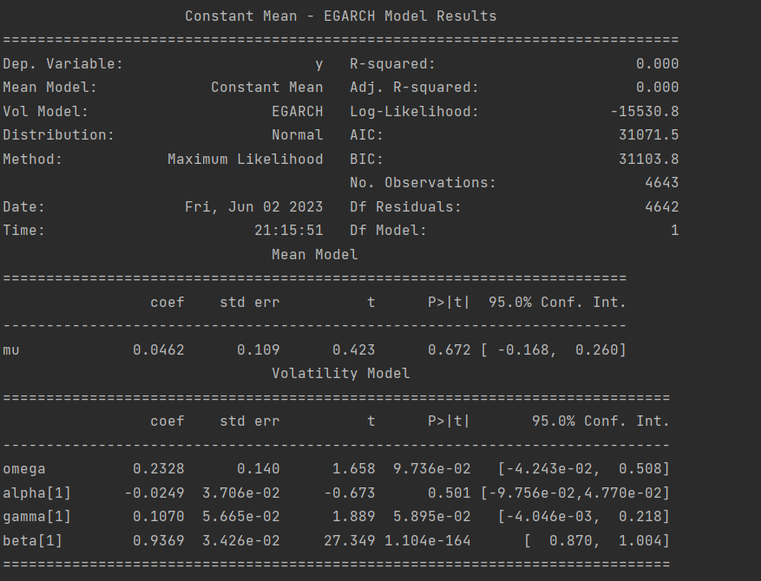
平均模型是常数项模型，使用了一个常数项mu。模型拟合结果显示，常数项的系数为0.0462， P值大于0.05，可认为常数项系数不具有统计显著性。
波动模型是EGARCH(1,1)模型，包含一个截距项omega，一个滞后条件异方差系数alpha[1]，一个滞后对数条件异方差系数gamma[1]和一个滞后方差系数beta[1]。结果显示，截距项omega的系数为0.02328，P值大于0.05，但小于0.1，显著性水平为0.1下，可认为截距项系数具有统计显著性；滞后条件异方差系数alpha[1]的系数为-0.0249，P值大于0.1，条件异方差系数不具有统计显著性；滞后对数条件异方差系数gamma[1]的系数为0.01070， P值大于0.05，但小于0.1，显著性水平为0.1下，可认为对数条件异方差系数具有统计显著性；滞后方差系数beta[1]的系数为0.9369， P值小于0.01，方差系数具有统计显著性。
根据EGARCH模型的定义，当gamma[1]<0时，存在杠杆效应。在这个模型中， gamma[1]的估计值为0.1070，小于0，因此个股收益率在该模型下不存在杠杆效应。

3.4.3 0000676

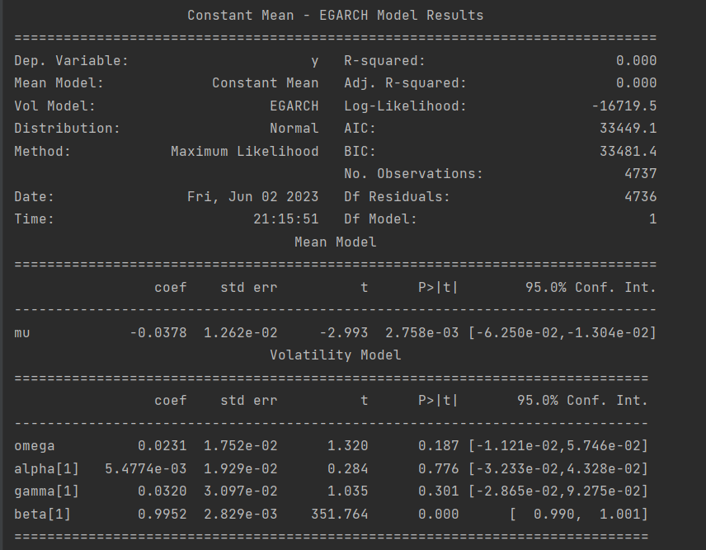
平均模型是常数项模型，使用了一个常数项mu。模型拟合结果显示，常数项的系数为-0.0378， P值小于0.01，可认为常数项系数具有统计显著性。
波动模型是EGARCH(1,1)模型，包含一个截距项omega，一个滞后条件异方差系数alpha[1]，一个滞后对数条件异方差系数gamma[1]和一个滞后方差系数beta[1]。结果显示，截距项omega的系数为0.0231，P值大于0.1不具有统计显著性；滞后条件异方差系数alpha[1]的系数为0.00054774，P值大于0.1，条件异方差系数不具有统计显著性；滞后对数条件异方差系数gamma[1]的系数为0.0320， P值大于0.1，对数条件异方差系数不具有统计显著性，；滞后方差系数beta[1]的系数为0.9952， P值为0.01，方差系数具有统计显著性。
根据EGARCH模型的定义，当gamma[1]<0时，存在杠杆效应。在这个模型中， gamma[1]的估计值为0.0320，大于0，因此个股收益率在该模型下具有不存在杠杆效应。
3.4.4 399001

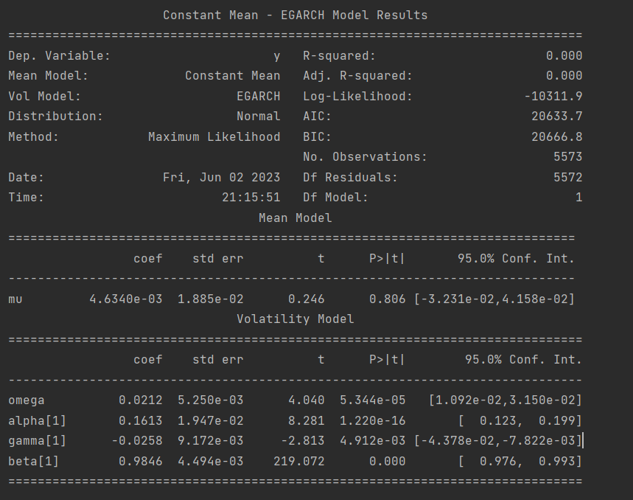

平均模型是常数项模型，使用了一个常数项mu。模型拟合结果显示，常数项的系数为0.0004634， P值大于0.1，可认为常数项系数不具有统计显著性。
波动模型是EGARCH(1,1)模型，包含一个截距项omega，一个滞后条件异方差系数alpha[1]，一个滞后对数条件异方差系数gamma[1]和一个滞后方差系数beta[1]。结果显示，截距项omega的系数为0.0212，P值小于0.01具有统计显著性；滞后条件异方差系数alpha[1]的系数为0.1613，P值小于0.01，条件异方差系数具有统计显著性；滞后对数条件异方差系数gamma[1]的系数为-0.0258， P值小于0.01，对数条件异方差系数具有统计显著性，；滞后方差系数beta[1]的系数为0.9846， P值为0，方差系数具有统计显著性。
根据EGARCH模型的定义，当gamma[1]<0时，存在杠杆效应。在这个模型中， gamma[1]的估计值为-0.0258，负冲击的影响大于正冲击，小于0，因此个股收益率在该模型下具有显著杠杆效应。

表3.10杠杆效应、刻画收益率的条件异方差特性
 | 0000001 | 0000005 | 000676 | 399001
杠杆效应  Gamma是否<0 | 存在 | 不存在 | 不存在 | 存在
刻画收益率的条件异方差特性。 | 可以 | 不可以 | 不可以 | 可以
进一步对残差做检验：
LM值为=596.2510,LM值的p值为=0.0000,F值为=13.3882,F值的p值为=0.0000
LM值为=21.1435,LM值的p值为=0.9999,F值为=0.4201,F值的p值为=0.9999
LM值为=2.3738,LM值的p值为=1.0000,F值为=0.0470,F值的p值为=1.0000
LM值为=702.2310,LM值的p值为=0.0000,F值为=15.9419,F值的p值为=0.0000
3.5利用三大模型模拟序列收益率序列
3.5.1用估计参数，模拟序列收益率序列，GARCH(1, 1)模型
从左到右下分别是000001，000005，000676,399001
图4.1 GARCH(1, 1)模型
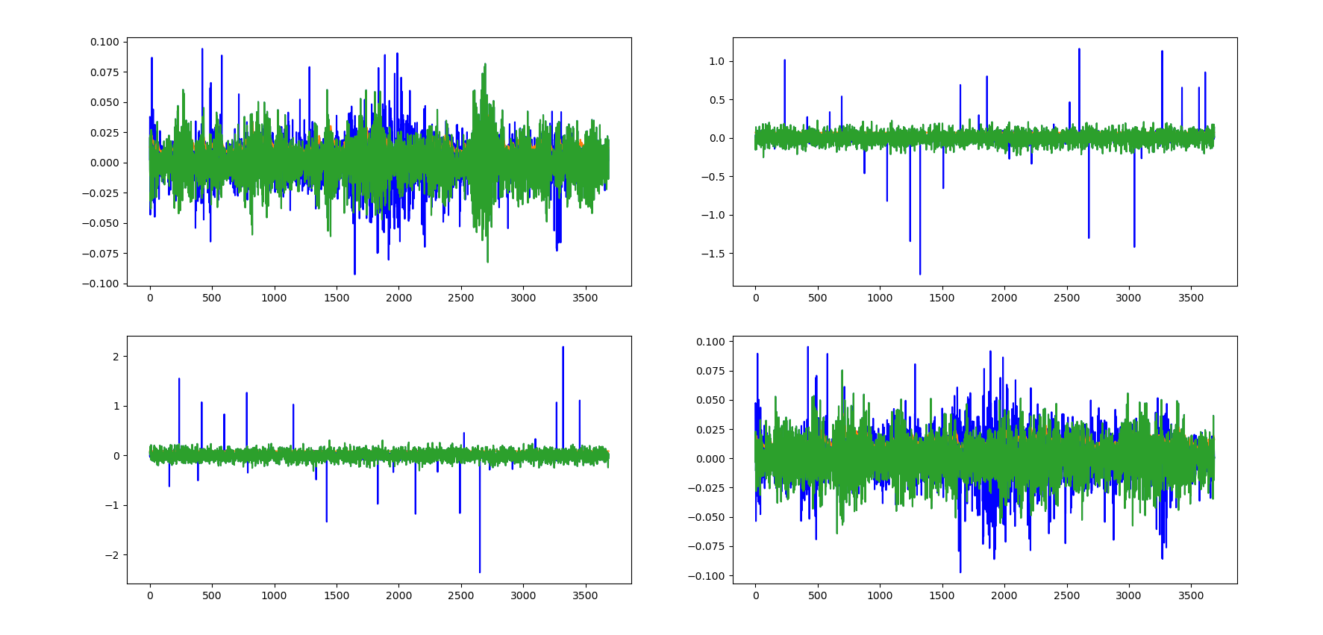
3.5.2用估计参数，模拟序列收益率序列，ARCH(1, 1)模型
从左到右下分别是000001，000005，000676,399001
图4.2 ARCH(1, 1)模型
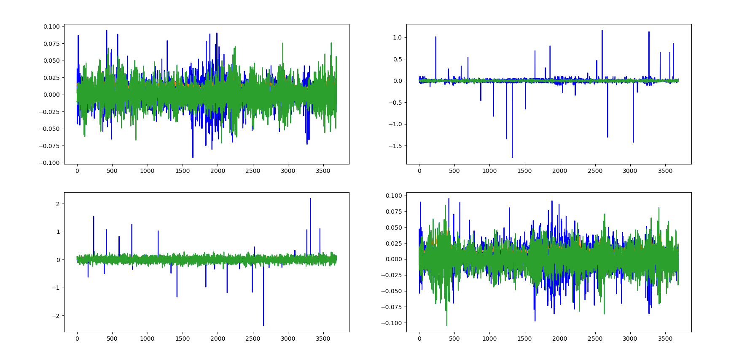
3.5.3用估计参数，模拟序列收益率序列，EGARCH(1, 1)模型
从左到右下分别是000001，000005，000676,399001
图4.2 EGARCH(1, 1)模型
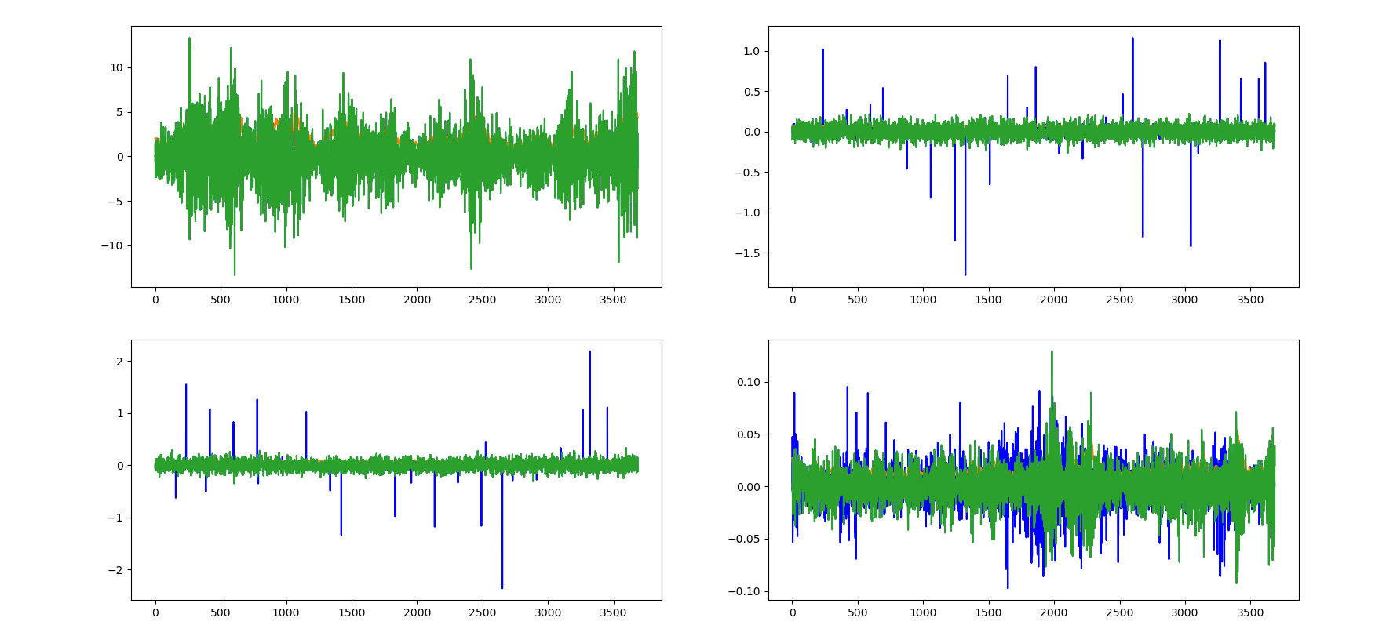
4 参考文献
- 郑振龙1 黄薏舟波动率预测 :GARCH 模型与 隐含波动率 ，《数量经济技术经济研究》2010，(01)：140-149．
- 魏 宇 余恕 涛中国股票市场的波动率预测模型及其 S P A 检验．金融研究，2007，(07)：138-150．
- Robert Engle. Risk and Volatility: Econometric Models and Financial Practice [J]. The American Economic Review,, 2004, 94 (3): 405-420

5 附录
import pandas as pd
import numpy as np
import matplotlib.pyplot as plt
from datetime import datetime
from arch import arch_model
from statsmodels.stats.diagnostic import het_arch
import statsmodels as sm
from statsmodels.tsa.stattools import acf
data = pd.read_csv('两个股数据1.csv', encoding='GB2312', usecols=[0,1,2])
for i in range(2, 5):
data_read = pd.read_csv('两个股数据' + str(i) + '.csv', encoding='GB2312', usecols=[0,1,2])
data = data.append(data_read, ignore_index=True)
del data_read
data.columns=['stkcd','date','close']
data2=pd.read_csv('深成指数据.csv', encoding='GB2312', usecols=[0,1,2])
data=data.append(data2, ignore_index=True)#拼到上面
data3 = pd.read_csv('1LShowData_SSEC_daily.csv ', encoding='GB2312', usecols=[0,2, 6])
data=data.append(data3, ignore_index=True)
print(data)
data.dropna(inplace=True)
data['date']=pd.to_datetime(data['date'],format='%Y-%m-%d')
stkcd=np.unique(data['stkcd'])
print(stkcd)
p1 = data[data['stkcd'] == stkcd[0]]['close'].values
r1 = np.log(p1[1:]) - np.log(p1[:-1])
plt.plot(r1)
p2 = data[data['stkcd'] == stkcd[1]]['close'].values
r2 = np.log(p2[1:]) - np.log(p2[:-1])
plt.plot(r2)
p3= data[data['stkcd'] == stkcd[2]]['close'].values
r3= np.log(p3[1:]) - np.log(p3[:-1])
plt.plot(r3)
p4 = data[data['stkcd'] == stkcd[3]]['close'].values
r4 = np.log(p4[1:]) - np.log(p4[:-1])
plt.plot(r4)
# 第一题对指数和个股收益率和收益率绝对值进行描述性统计（计算交易日天数、均值、标准差、偏度、峰度、最大值、最小值和自相关系数）
# 计算交易日天数
tradingday=[]
tradingday1=len(p1)
tradingday2=len(p2)
tradingday3=len(p3)
tradingday4=len(p4)
tradingday=[tradingday1,tradingday2,tradingday3,tradingday4]
print(tradingday)
# 计算均值
mean=[]
mean_r1 = np.mean(r1)
mean_r11= np.mean(abs(r1))
mean_r2 = np.mean(r2)
mean_r22= np.mean(abs(r2))
mean_r3 = np.mean(r3)
mean_r33= np.mean(abs(r3))
mean_r4 = np.mean(r4)
mean_r44= np.mean(abs(r4))
mean=[mean_r1,mean_r2,mean_r3,mean_r4]
meanabs=[mean_r11,mean_r22,mean_r33,mean_r44]
print('\n')
print(mean)
print(meanabs)
# # 计算标准差
str_r=[]
std_r1 = np.std(r1)
std_r11 = np.std(abs(r1))
std_r2 = np.std(r2)
std_r22 = np.std(abs(r2))
std_r3 = np.std(r3)
std_r33 = np.std(abs(r3))
std_r4 = np.std(r4)
std_r44= np.std(abs(r4))
str=[std_r1,std_r2,std_r3,std_r4]
strr=[std_r11,std_r22,std_r33,std_r44]
print('\n')
print(str)
print(strr)
# # 计算偏度
skew=[]
skew_r1 = np.mean((r1 - mean_r1) ** 3) / std_r1 ** 3
skew_r11=np.mean((abs(r1) - abs(mean_r11)) ** 3) / std_r1 ** 3
skew_r2 = np.mean((r2 - mean_r2) ** 3) / std_r2 ** 3
skew_r22=np.mean((abs(r2) - abs(mean_r22)) ** 3) / std_r1 ** 3
skew_r3 = np.mean((r3 - mean_r3) ** 3) / std_r3 ** 3
skew_r33=np.mean((abs(r3) - abs(mean_r33)) ** 3) / std_r1 ** 3
skew_r4 = np.mean((r4 - mean_r4) ** 3) / std_r4 ** 3
skew_r44=np.mean((abs(r4) - abs(mean_r44)) ** 3) / std_r1 ** 3
skew=[skew_r1,skew_r2,skew_r3,skew_r4]
skew2=[skew_r11,skew_r22,skew_r33,skew_r44]
print('\n')
print(skew)
print(skew2)
# # 计算峰度
kurt=[]
kurt_r1 = np.mean((r1 - mean_r1) ** 4) / std_r1 ** 4 - 3
kurt_r11 = np.mean((abs(r1) - mean_r11) ** 4) / std_r11 ** 4 - 3
kurt_r2 = np.mean((r2 - mean_r2) ** 4) / std_r2 ** 4 - 3
kurt_r22 = np.mean((abs(r2) - mean_r22) ** 4) / std_r22 ** 4 - 3
kurt_r3 = np.mean((r3 - mean_r3) ** 4) / std_r3 ** 4 - 3
kurt_r33 = np.mean((abs(r3) - mean_r33) ** 4) / std_r33 ** 4 - 3
kurt_r4 = np.mean((r4 - mean_r4) ** 4) / std_r4 ** 4 - 3
kurt_r44 = np.mean((abs(r4) - mean_r44) ** 4) / std_r44 ** 4 - 3
kurt=[kurt_r1,kurt_r2,kurt_r3,kurt_r4]
kurtabs=[kurt_r11,kurt_r22,kurt_r33,kurt_r44]
data_test=r1 # # 定义测试数据
#峰度
def peakedness(data):
n = len(data) #样本个数
average=np.mean(data) #计算平均值
k1=n*(n+1)*(n-1)/(n-2)/(n-3)
k2=3*(n-1)**2/(n-2)/(n-3)
m2=0;
m4=0
for i in data:
m4+=(i-average)**4
m2+=(i-average)**2
peakedness=k1*m4/m2**2-k2
return peakedness
print('peakedness1 =',peakedness(data_test))
data_test=r2 # # 定义测试数据
def peakedness(data):
n = len(data) #样本个数
average=np.mean(data) #计算平均值
k1=n*(n+1)*(n-1)/(n-2)/(n-3)
k2=3*(n-1)**2/(n-2)/(n-3)
m2=0
m4=0
for i in data:
m4+=(i-average)**4
m2+=(i-average)**2
peakedness=k1*m4/m2**2-k2
return peakedness
print('peakedness2 =',peakedness(data_test))
data_test=r3 # # 定义测试数据
def peakedness(data):
n = len(data) #样本个数
average=np.mean(data) #计算平均值
k1=n*(n+1)*(n-1)/(n-2)/(n-3)
k2=3*(n-1)**2/(n-2)/(n-3)
m2=0
m4=0
for i in data:
m4+=(i-average)**4
m2+=(i-average)**2
peakedness=k1*m4/m2**2-k2
return peakedness
print('peakedness3 =',peakedness(data_test))
data_test=r4 # # 定义测试数据
def peakedness(data):
n = len(data) #样本个数
average=np.mean(data) #计算平均值
k1=n*(n+1)*(n-1)/(n-2)/(n-3)
k2=3*(n-1)**2/(n-2)/(n-3)
m2=0
m4=0
for i in data:
m4+=(i-average)**4
m2+=(i-average)**2
peakedness=k1*m4/m2**2-k2
return peakedness
print('peakedness4 =',peakedness(data_test))
data_test=abs(r1) # # 定义测试数据
def peakedness(data):
n = len(data) #样本个数
average=np.mean(data) #计算平均值
k1=n*(n+1)*(n-1)/(n-2)/(n-3)
k2=3*(n-1)**2/(n-2)/(n-3)
m2=0;
m4=0
for i in data:
m4+=(i-average)**4
m2+=(i-average)**2
peakedness=k1*m4/m2**2-k2
return peakedness
print('abspeakedness1 =',peakedness(data_test))
data_test=abs(r2) # # 定义测试数据
def peakedness(data):
n = len(data) #样本个数
average=np.mean(data) #计算平均值
k1=n*(n+1)*(n-1)/(n-2)/(n-3)
k2=3*(n-1)**2/(n-2)/(n-3)
m2=0;
m4=0
for i in data:
m4+=(i-average)**4
m2+=(i-average)**2
peakedness=k1*m4/m2**2-k2
return peakedness
print('abspeakedness2 =',peakedness(data_test))
data_test=abs(r3) # # 定义测试数据
def peakedness(data):
n = len(data) #样本个数
average=np.mean(data) #计算平均值
k1=n*(n+1)*(n-1)/(n-2)/(n-3)
k2=3*(n-1)**2/(n-2)/(n-3)
m2=0;
m4=0
for i in data:
m4+=(i-average)**4
m2+=(i-average)**2
peakedness=k1*m4/m2**2-k2
return peakedness
print('abspeakedness3 =',peakedness(data_test))
data_test=abs(r4) # # 定义测试数据
def peakedness(data):
n = len(data) #样本个数
average=np.mean(data) #计算平均值
k1=n*(n+1)*(n-1)/(n-2)/(n-3)
k2=3*(n-1)**2/(n-2)/(n-3)
m2=0;
m4=0
for i in data:
m4+=(i-average)**4
m2+=(i-average)**2
peakedness=k1*m4/m2**2-k2
return peakedness
print('abspeakedness4 =',peakedness(data_test))
print('\n')
print(kurt)
print(kurtabs)
# # 计算最大值和最小值
max=[]
max_r1 = np.max(r1)
max_r11 = np.max(abs(r1))
max_r2 = np.max(r2)
max_r22 = np.max(abs(r2))
max_r3 = np.max(r3)
max_r33 = np.max(abs(r3))
max_r4 = np.max(r4)
max_r44 = np.max(abs(r4))
max=[max_r1,max_r2,max_r3,max_r4]
maxabs=[max_r11,max_r22,max_r33,max_r44]
print('\n')
print(max)
print(maxabs)
min=[]
min_r1 = np.min(r1)
min_r11 = np.min(abs(r1))
min_r2 = np.min(r2)
min_r22 = np.min(abs(r2))
min_r3 = np.min(r3)
min_r33 = np.min(abs(r3))
min_r4 = np.min(r4)
min_r44 = np.min(abs(r4))
min=[min_r1,min_r2,min_r3,min_r4]
minabs=[min_r11,min_r22,min_r33,min_r44]
print('\n')
print(min)
print(minabs)
matrix=data[data['stkcd'] == stkcd[0]]
matrix['r']=np.log(matrix['close'])-np.log(matrix['close'].shift(1))
print(matrix)
matrix.dropna(inplace=True)
matrix1=data[data['stkcd'] == stkcd[1]]
matrix1['r']=np.log(matrix1['close'])-np.log(matrix1['close'].shift(1))
print(matrix1)
matrix1.dropna(inplace=True)
matrix2=data[data['stkcd'] == stkcd[2]]
matrix2['r']=np.log(matrix2['close'])-np.log(matrix2['close'].shift(1))
print(matrix2)
matrix2.dropna(inplace=True)
matrix3=data[data['stkcd'] == stkcd[3]]
matrix3['r']=np.log(matrix3['close'])-np.log(matrix3['close'].shift(1))
print(matrix3)
matrix3.dropna(inplace=True)
matrix=pd.merge(left=matrix[['date','r']],right=matrix1[['date','r']],how='inner',on='date',sort=True)
matrix=pd.merge(left=matrix,right=matrix2[['date','r']],how='inner',on='date',sort=True)
matrix=pd.merge(left=matrix,right=matrix3[['date','r']],how='inner',on='date',sort=True)
matrix.columns=['date','1','5','676','399001']
print(matrix)
del matrix['date']
#自相关系数转成往右边拼接
print(matrix.corr())
print(abs(matrix).corr())
#garch
# # mu常数，波动率 GARCH(1, 1)，分布 正态
am_garch1 = arch_model(r1, mean='constant', vol='garch', p=1, q=1, dist='normal')
res_garch1 = am_garch1.fit()
print(res_garch1.summary())
paramgarch1=res_garch1.params
print(paramgarch1)
am_garch2 = arch_model(r2, mean='constant', vol='garch', p=1, q=1, dist='normal')
res_garch2 = am_garch2.fit()
print(res_garch2.summary())
paramgarch2=res_garch2.params
print(paramgarch2)
am_garch3= arch_model(r3, mean='constant', vol='garch', p=1, q=1, dist='normal')
res_garch3 = am_garch3.fit()
print(res_garch3.summary())
paramgarch3=res_garch3.params
print(paramgarch3)
am_garch4 = arch_model(r4, mean='constant', vol='garch', p=1, q=1, dist='normal')
res_garch4 = am_garch4.fit()
print(res_garch4.summary())
paramgarch4=res_garch4.params
print(paramgarch4)
arctest1 = het_arch(res_garch1.resid,nlags=50)
print('LM值为={:.4f},LM值的p值为={:.4f},F值为={:.4f},F值的p值为={:.4f}'.format(arctest1[0],arctest1[1],arctest1[2],arctest1[3]))
arctest2 = het_arch(res_garch2.resid,nlags=50)
print('LM值为={:.4f},LM值的p值为={:.4f},F值为={:.4f},F值的p值为={:.4f}'.format(arctest2[0],arctest2[1],arctest2[2],arctest2[3]))
arctest3 = het_arch(res_garch3.resid,nlags=50)
print('LM值为={:.4f},LM值的p值为={:.4f},F值为={:.4f},F值的p值为={:.4f}'.format(arctest3[0],arctest3[1],arctest3[2],arctest3[3]))
arctest4 = het_arch(res_garch4.resid,nlags=50)
print('LM值为={:.4f},LM值的p值为={:.4f},F值为={:.4f},F值的p值为={:.4f}'.format(arctest4[0],arctest4[1],arctest4[2],arctest4[3]))
# # mu AR，波动率 GARCH(1, 1)，分布 正态 均值模型变成ar ar(1)
am_ar_garch1 = arch_model(r1, mean='ar', lags=1, vol='garch', p=1, q=1, dist='normal')
res_am_ar_garch1 = am_ar_garch1.fit()
print(res_am_ar_garch1.summary())
paramarch1=res_am_ar_garch1.params
print(paramarch1)
# aEb 或者 aeb(其中a是浮点数，b是整数)表示a乘以10的b次方。例如：e+26 =10^26，1e+1=10。
am_ar_garch2 = arch_model(r2, mean='ar', lags=1, vol='garch', p=1, q=1, dist='normal')
res_am_ar_garch2 = am_ar_garch2.fit()
print(res_am_ar_garch2.summary())
paramarch2=res_am_ar_garch1.params
print(paramarch2)
am_ar_garch3 = arch_model(r3, mean='ar', lags=1, vol='garch', p=1, q=1, dist='normal')
res_am_ar_garch3 = am_ar_garch3.fit()
print(res_am_ar_garch3.summary())
paramarch3=res_am_ar_garch3.params
print(paramarch3)
am_ar_garch4 = arch_model(r4, mean='ar', lags=1, vol='garch', p=1, q=1, dist='normal')
res_am_ar_garch4 = am_ar_garch4.fit()
print(res_am_ar_garch4.summary())
paramarch4=res_am_ar_garch4.params
print(paramarch4)
# 对残差序列进行ARCH效应和异方差性检验
# 对残差序列进行处理，删除缺失值和无穷大的值
# 对残差序列进行处理，删除缺失值和无穷大的值
resid = res_am_ar_garch1.resid
resid = resid[np.isfinite(resid)]
# 对残差序列进行ARCH效应和异方差性检验
LMstat, LM_pvalue, Fstat, f_value = het_arch(resid)
print('第一个ARCH模型的ARCH效应和异方差性检验结果：')
print('第一个LM检验的值{:.4f},LM检验的p值{:.4f},f检验的值{:.4f},f检验的p值{:.4f}'.format(LMstat, LM_pvalue, Fstat, f_value))
#第二个
resid2 = res_am_ar_garch2.resid
resid2 = resid2[np.isfinite(resid2)]
# 对残差序列进行ARCH效应和异方差性检验
print(het_arch(resid2))
LMstat, LM_pvalue, Fstat, f_value = het_arch(resid2)
print('第二个ARCH模型的ARCH效应和异方差性检验结果：')
print('第二个LM检验的值{:.4f},LM检验的p值{:.4f},f检验的值{:.4f},f检验的p值{:.4f}'.format(LMstat, LM_pvalue, Fstat, f_value))
#第三个
resid3 = res_am_ar_garch3.resid
resid3 = resid3[np.isfinite(resid3)]
# 对残差序列进行ARCH效应和异方差性检验
LMstat, LM_pvalue, Fstat, f_value= het_arch(resid3)
print('第三个ARCH模型的ARCH效应和异方差性检验结果：')
print('第三个LM检验的值{:.4f},LM检验的p值{:.4f},f检验的值{:.4f},f检验的p值{:.4f}'.format(LMstat, LM_pvalue, Fstat, f_value))
#第四个
resid4 = res_am_ar_garch4.resid
resid4 = resid4[np.isfinite(resid4)]
# 对残差序列进行ARCH效应和异方差性检验
LMstat, LM_pvalue, Fstat, f_value= het_arch(resid4)
print('第四个ARCH模型的ARCH效应和异方差性检验结果：')
print('第四个LM检验的值{:.4f},LM检验的p值{:.4f},f检验的值{:.4f},f检验的p值{:.4f}'.format(LMstat, LM_pvalue, Fstat, f_value))
#第四题EGARCH
am_egarch1 = arch_model(r1*100, mean='constant', vol='egarch', p=1, q=1, o=1)
res_egarch1 = am_egarch1.fit()
print(res_egarch1.summary())
paramegarch1=res_egarch1.params
print(paramegarch1)
am_egarch2 = arch_model(r2*100, mean='constant', vol='egarch', p=1, q=1, o=1)
res_egarch2 = am_egarch2.fit()
print(res_egarch2.summary())
paramegarch2=res_garch2.params
print(paramegarch2)
am_egarch3 = arch_model(r3*100, mean='constant', vol='egarch', p=1, q=1, o=1)
res_egarch3 = am_egarch3.fit()
print(res_egarch3.summary())
paramegarch3=res_garch3.params
print(paramegarch3)
am_egarch4 = arch_model(r4*100, mean='constant', vol='egarch', p=1, q=1, o=1)
res_egarch4 = am_egarch4.fit()
print(res_egarch4.summary())
paramegarch4=res_garch4.params
print(paramegarch4)
#检验EGARCH(1, 1)模型能否刻画收益率的条件异方差特性。
import arch
# Egarch模型残差进行arch效应
arctest1 = het_arch(res_egarch1.resid,nlags=50)
print('对egarch模型的残差项做arthtest')
print('LM值为={:.4f},LM值的p值为={:.4f},F值为={:.4f},F值的p值为={:.4f}'.format(arctest1[0],arctest1[1],arctest1[2],arctest1[3]))
arctest2 = het_arch(res_egarch2.resid,nlags=50)
print('LM值为={:.4f},LM值的p值为={:.4f},F值为={:.4f},F值的p值为={:.4f}'.format(arctest2[0],arctest2[1],arctest2[2],arctest2[3]))
arctest3 = het_arch(res_egarch3.resid,nlags=50)
print('LM值为={:.4f},LM值的p值为={:.4f},F值为={:.4f},F值的p值为={:.4f}'.format(arctest3[0],arctest3[1],arctest3[2],arctest3[3]))
arctest4 = het_arch(res_egarch4.resid,nlags=50)
print('LM值为={:.4f},LM值的p值为={:.4f},F值为={:.4f},F值的p值为={:.4f}'.format(arctest4[0],arctest4[1],arctest4[2],arctest4[3]))
#第五题
# 模型对指数和个股收益率进行模拟（模拟序列长度和原始收益率序列长度一样）
n_slim=len(matrix)
# sim_garch = arch_model(None, mean='constant', vol='garch', dist='normal', p=1, q=1)
# # print(res_garch.params)
# sim_paras=pd.Series([0.000184, 0.000006, 0.1, 0.88], index=['mu', 'omega', 'alpha[1]', 'beta[1]'])
# sim_garch_data = sim_garch.simulate(sim_paras, 1000)
# plt.plot(sim_garch_data)
plt.figure(1)#GARCH
plt.subplot(2,2,1)
sim_garch1 =am_garch1.simulate(paramgarch1, n_slim)
plt.plot(matrix['1'],label='000001 Return',color='b')
plt.plot(matrix.index, sim_garch1 , label='GARCH(1) Simulated Returns')
plt.subplot(2,2,2)
sim_garch2 =am_garch2.simulate(paramgarch2, n_slim)
plt.plot(matrix['5'],label='000005 Return',color='b')
plt.plot(matrix.index, sim_garch2 , label='GARCH(2) Simulated Returns')
plt.subplot(2,2,3)
sim_garch3 =am_garch3.simulate(paramgarch3, n_slim)
plt.plot(matrix['676'],label='0006776 Return',color='b')
plt.plot(matrix.index, sim_garch3 , label='GARCH(3) Simulated Returns')
plt.subplot(2,2,4)
sim_garch4 =am_garch4.simulate(paramgarch4, n_slim)
plt.plot(matrix['399001'],label='399001 Return',color='b')
plt.plot(matrix.index, sim_garch4 , label='GARCH(4) Simulated Returns')
plt.show()
plt.figure(2)#arch
plt.subplot(2,2,1)
sim_arch1 =am_ar_garch1.simulate(paramarch1, n_slim)
plt.plot(matrix['1'],label='000001 Return',color='b')
plt.plot(matrix.index, sim_arch1 , label='ARCH(1) Simulated Returns')
plt.subplot(2,2,2)
sim_arch2 =am_ar_garch2.simulate(paramarch2, n_slim)
plt.plot(matrix['5'],label='000005 Return',color='b')
plt.plot(matrix.index, sim_arch2 , label='ARCH(2) Simulated Returns')
plt.subplot(2,2,3)
sim_arch3 =am_ar_garch3.simulate(paramarch3, n_slim)
plt.plot(matrix['676'],label='000676 Return',color='b')
plt.plot(matrix.index, sim_arch3 , label='ARCH(3) Simulated Returns')
plt.subplot(2,2,4)
sim_arch4 =am_ar_garch4.simulate(paramarch4, n_slim)
plt.plot(matrix['399001'],label='399001 Return',color='b')
plt.plot(matrix.index, sim_arch4 , label='ARCH(4) Simulated Returns')
plt.show()
plt.figure(3)#EGARCH
plt.subplot(2,2,1)
sim_egarch1 =am_egarch1.simulate(paramegarch1, n_slim)
plt.plot(matrix['1'],label='000001 Return',color='b')
plt.plot(matrix.index, sim_egarch1 , label='EGARCH(1) Simulated Returns')
plt.subplot(2,2,2)
sim_egarch2 =am_garch2.simulate(paramegarch2, n_slim)
plt.plot(matrix['5'],label='000005 Return',color='b')
plt.plot(matrix.index, sim_egarch2 , label='EGARCH(2) Simulated Returns')
plt.subplot(2,2,3)
sim_egarch3 =am_garch3.simulate(paramegarch3, n_slim)
plt.plot(matrix['676'],label='000676 Return',color='b')
plt.plot(matrix.index, sim_egarch3 , label='EGARCH(3) Simulated Returns')
plt.subplot(2,2,4)
sim_egarch4 =am_garch4.simulate(paramegarch4, n_slim)
plt.plot(matrix['399001'],label='399001 Return',color='b')
plt.plot(matrix.index, sim_egarch4 , label='EGARCH(4) Simulated Returns')
plt.show()

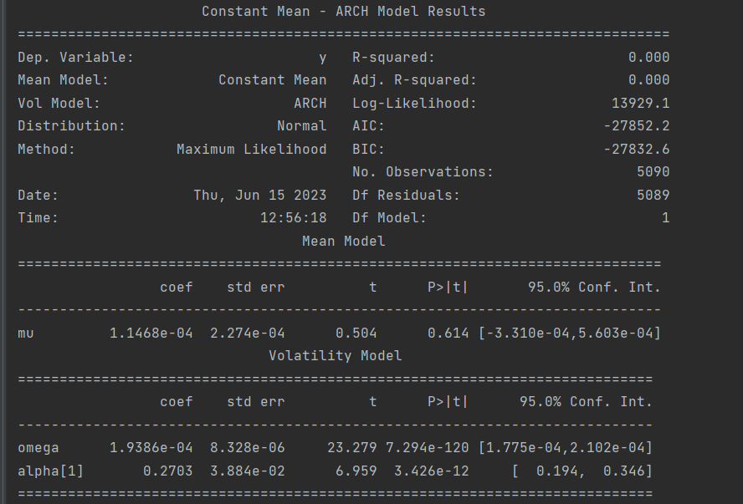

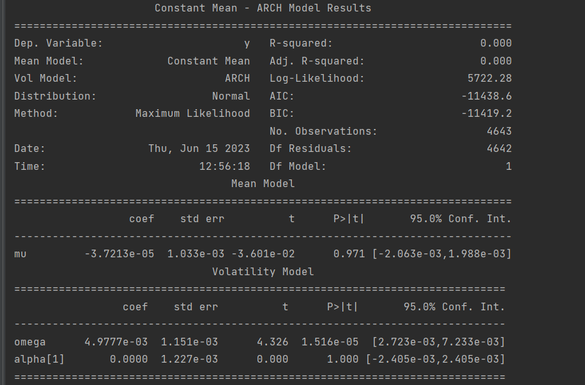
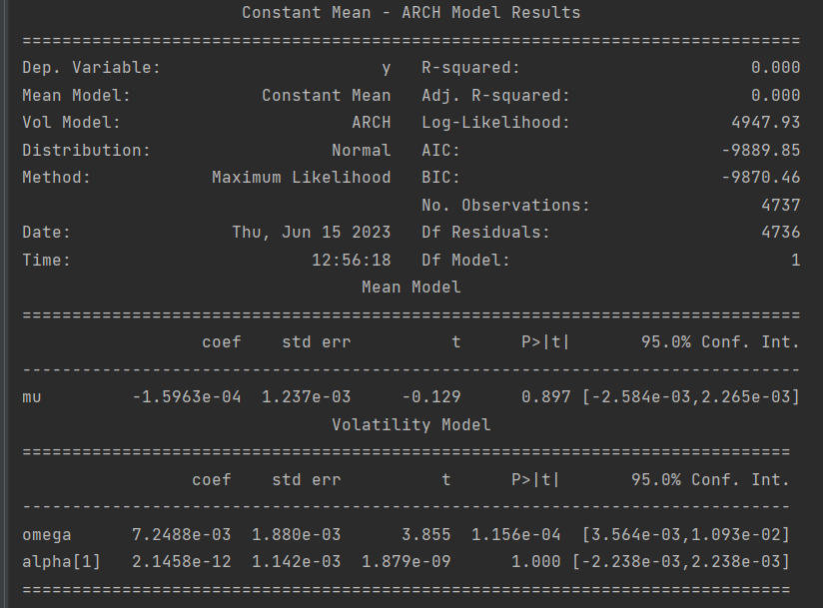

根据给出的结果，可以进一步解释模型的系数。

首先，均值模型中的常数项系数“mu”为-0.00015963，其标准误差为0.001237，t值为-0.129，P>|t|为0.897，95%置信区间为[-0.002584, 0.002265]。由于P值大于0.05的显著性水平，我们无法拒绝该系数为0的原假设。因此，可以认为该常数项对模型的影响不显著。

其次，波动性模型中的常数项系数“omega”为0.0072488，其标准误差为0.00188，t值为3.855，P>|t|为0.0001156，95%置信区间为[0.003564, 0.01093]。由于P值小于0.05的显著性水平，我们可以拒绝该系数为0的原假设。这意味着该常数项对模型的波动性具有显著影响。

最后，波动性模型中的自回归系数“alpha[1]”为2.1458e-12，其标准误差为0.001142，t值为1.879e-09，P>|t|为1.000，95%置信区间为[-0.002238, 0.002238]。由于P值大于0.05的显著性水平，我们无法拒绝该系数为0的原假设。因此，可以认为该自回归项对模型的影响不显著。

综上所述，该Constant Mean - ARCH模型的波动性主要由常数项“omega”决定，而均值模型的常数项“mu”和波动性模型的自回归项“alpha[1]”对模型的影响不显著。

